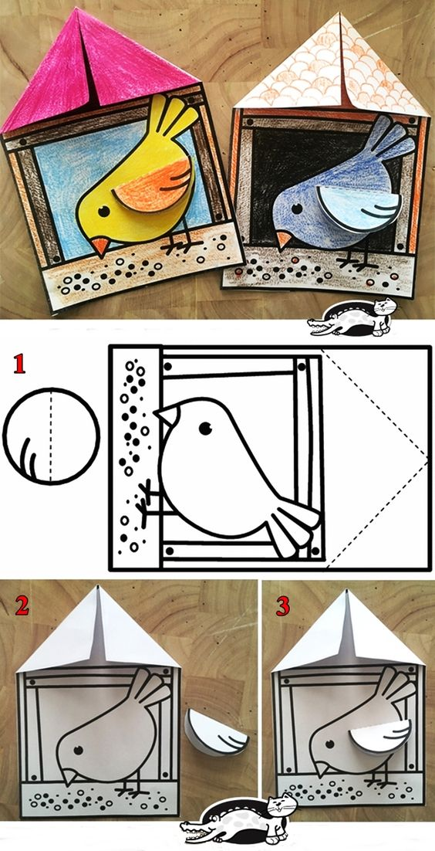
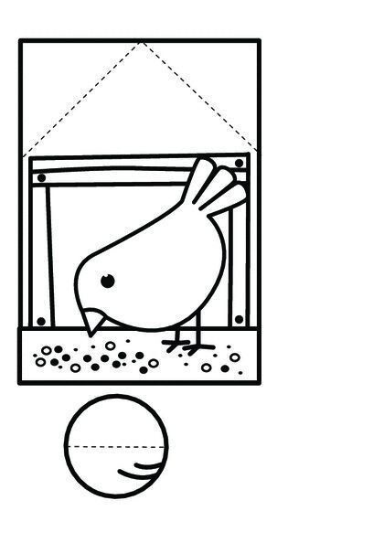
Postup: 1. Vybarvi.
2. Vystříhni.
3. Ohnutím vytvoř střechu
a křídlo.
4. Přilep křídlo.

